ОПИСАНИЕ ПРОДУКТА
Продукт LOCTITE® 9466™ обладает следующими характеристиками:

Технология | Эпоксидная смола
Тип химического вещества (смола) | Эпоксидная смола
Тип химического вещества (отвердитель) | Амин
Внешний вид (смола) | Непрозрачная паста белого цвета
Внешний вид (отвердитель) | Прозрачная жидкость белого цвета
Внешний вид (смесь) | Непрозрачная паста грязно-белого цвета
Компоненты | Двухкомпонентный состав - требуется перемешивание
Вязкость | Средняя
Соотношение объемов компонентов в смеси – смола: Отвердитель | 2 : 1
Соотношение веса компонентов в смеси – смола: Отвердитель | 100 : 50
Отверждение | Отверждение при комнатной температуре после перемешивания
Применение | Склеивание

Hysol® 9466™ является усиленной, относящейся к промышленной категории, эпоксидной смолой увеличенного срока эксплуатации. После перемешивания двухкомпонентная эпоксидная смола отверждается при комнатной температуре и образует прочное соединение, обладающее высоким сопротивлением отслаиванию и высокой прочностью на сдвиг. Полностью отвердевшая эпоксидная смола хорошо противостоит широкому спектру химических веществ и растворителей, а также служит в качестве превосходного диэлектрика. Hysol® 9466™ обладает отличными адгезионными свойствами и может применяться для склеивания широкого спектра пластмасс и металлов. Основное применение продукт находит в промышленности для сборки деталей, обладающих повышенным сроком службы, а также при необходимости выравнивания относительного расположения деталей в процессе сборки.

ТИПИЧНЫЕ СВОЙСТВА НЕОТВЕРДЕВШЕГО ПРОДУКТА
Смола:
Относительная плотность при 25 °C | 1.0
Температура воспламенения – см. Паспорт безопасности материала (MSDS)
Вязкость по Брукфильду - RVT, при 25 °C, мПа·с (сПз):
Шпиндель 6, частота вращения 20 об./мин. | от 15 000 до 50 000
Отвердитель
Относительная плотность при 25 °C | 1.0
Температура воспламенения – см. Паспорт безопасности материала (MSDS)
Вязкость по Брукфильду - RVT, при 25 °C, мПа·с (сПз):
Шпиндель 5, частота вращения 50 об./мин. | от 25 000 до 60 000
Свойства смеси:
Жизнеспособность, минут | 60

ТИПИЧНЫЙ ПРОЦЕСС ОТВЕРЖДЕНИЯ
Время фиксации
Время фиксации – это время, необходимое для достижения прочности на сдвиг 0,1 Н/мм².
Время фиксации (согласно ISO 4587), минут:
Сталь (после пескоструйной обработки) | 180

Зависимость скорости отверждения от температуры
Скорость отверждения зависит от температуры окружающего воздуха, причем при более высокой температуре скорость отверждения увеличивается. На следующем графике показано изменение прочности на сдвиг с течением времени при нанесении на стальную поверхность, подвергнутую пескоструйной обработке, при различной температуре, согласно ISO 4587.
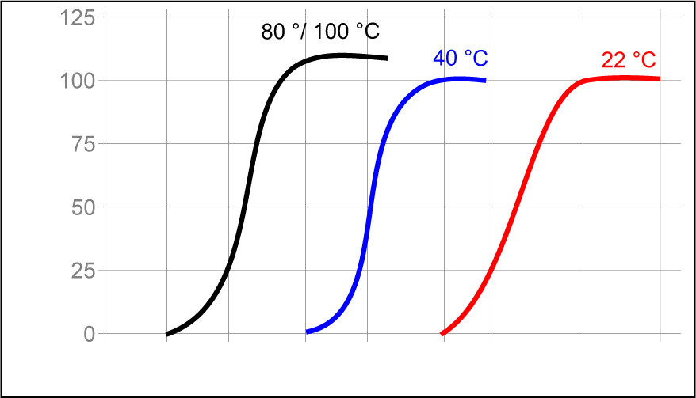
% от полной прочности при нанесении на сталь
Время отверждения, ч
1 мин.
5 мин.
10 мин.
30 мин.
1 ч.
3 ч.
6 ч.
24 ч.
72 ч.

ТИПИЧНЫЕ СВОЙСТВА ОТВЕРДЕВШЕГО ПРОДУКТА
Отверждение в течение 7 дней при 22 °C, толщина зазора 1,2 мм
Физические свойства:
Температура стеклования, ASTM E | 1 640,°C | 62
Твердость по Шору, ISO 868, твердомер D |  | 60
Удлинение, согласно ISO 527-3, % |  | 3
Предел прочности при растяжении, согласно ISO 527-3 | Н/мм² | 32
 | (фунт/ дюйм²) | (4 640)
Модуль упругости при растяжении, ISO 527-3 | Н/мм² | 1 718
 | (фунт/ дюйм²) | (249 110)

Электрические свойства:
Диэлектрическая прочность на пробой, согласно IEC 60243-1, кВ/мм 30

ТИПИЧНЫЕ ЭКСПЛУАТАЦИОННЫЕ ХАРАКТЕРИСТИКИ ОТВЕРДЕВШЕГО ПРОДУКТА
Адгезивные свойства
Отверждение в течение 5 дней при 22 °C
Предел прочности на сдвиг, согласно ISO 4587:

Сталь (после пескоструйной обработки) | Н/мм² | 37,0
 | (фунт/дюйм²) | (5 365)
Алюминий (протравленный) | Н/мм² | 26,0
 | (фунт/дюйм²) | (3 770)
Алюминий (анодированный) | Н/мм² | 17,9
 | (фунт/дюйм²) | (2 595)
Оцинкованная сталь (окунание с подогревом) | Н/мм² | 8,5
 | (фунт/дюйм²) | (1 230)
Нержавеющая сталь | Н/мм² | 23,0
 | (фунт/дюйм²) | (3 335)
Поликарбонат | Н/мм² | 5,3
 | (фунт/дюйм²) | (765)
Нейлон (полиамидная смола) | Н/мм² | 1,6
 | (фунт/дюйм²) | (230)
Дерево (ель) | Н/мм² | 11,3
 | (фунт/дюйм²) | (1 635)
Стеклопластик | Н/мм² | 5,0
 | (фунт/дюйм²) | (725)
Акрилонитрил-бутадиен-стирол | Н/мм² | 4,7
 | (фунт/дюйм²) | (680)
180° прочность на отрыв, ISO 8510-2:
Сталь (после пескоструйной обработки) | Н/мм | 8,0
 | (фунт/дюйм) | (45,5)
Предел прочности на растяжение, согласно ISO 6922:
Стальной штифт (после пескоструйной обработки) к натриевому стеклу | Н/мм² | 43,2
 | (фунт/дюйм²) | (6 260)
Ударная прочность, ISO 9653, Дж/м²:
Сталь (после пескоструйной обработки) |  | 5,8

ТИПИЧНАЯ СТОЙКОСТЬ К ВОЗДЕЙСТВИЮ ОКРУЖАЮЩЕЙ СРЕДЫ
Отверждение в течение 5 дней при 22 °C
Предел прочности на сдвиг, согласно ISO 4587:
Сталь (после пескоструйной обработки)

Прочность в нагретом состоянии
Измерено при температуре
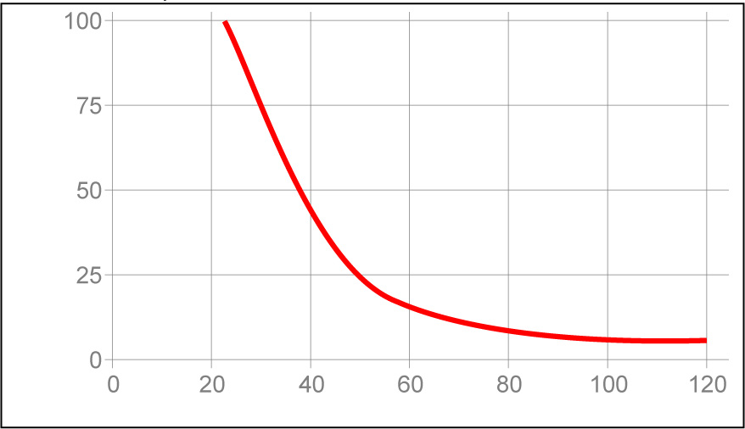
% от прочности при 22 °C
Температура, °C

Температурное старение
Старение при температуре, применяемой при испытаниях, 22 °C
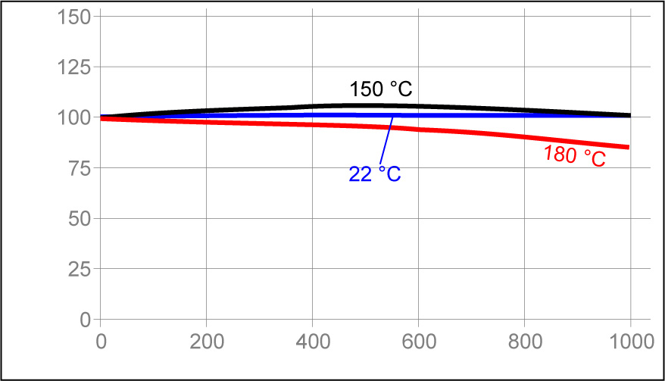
% от начальной прочности, при 22 °C
Время выдержки, ч

Стойкость к действию химикатов/растворителей
Старение при температуре, применяемой при испытаниях, 22 °C
 |  | % от начальной прочности
Окружающая среда | °C | 500 ч | 1000 ч
Моторное масло (10W-30) | 87 | 135 | 145
Неэтилированный бензин | 22 | 95 | 125
Вода/гликоль 50/50 | 87 | 75 | 75
Солевой туман | 22 |  | 80
Относительная влажность 98% | 40 | 85 | 90
Конденсирующая влажность | 49 |  | 90
Вода | 22 |  | 90
Ацетон | 22 | 75 | 90
Изопропиловый спирт (IPA) | 25 | 90 | 100

Прочность на разрыв, ISO 6922, % от первоначальной прочности: Стальной штифт (после пескоструйной обработки) к натриевому стеклу:

 |  | % от начальной прочности
Окружающая среда | °C | 500 ч | 1000 ч
Относительная влажность 98% | 40 | 90 | 90

ОБЩАЯ ИНФОРМАЦИЯ

Информация по безопасному применению продукта содержится в паспорте безопасности материала (MSDS).

Данный продукт не рекомендуется использовать в среде чистого кислорода и/или богатых кислородом сред, а также не должен быть использован в качестве герметика для хлорина или других сильных окислителей.

Прежде, чем применять водные растворы для очистки склеиваемых поверхностей, необходимо убедиться, что моющий раствор совместим с данным клеевым составом. В отдельных случаях моющие растворы могут оказывать негативное воздействие на свойства продукта.

Указания по применению
1. Для достижения наилучшего результата склеиваемые поверхности необходимо очистить и обезжирить.
2. При сборке конструкций повышенной прочности необходимо удалить с поверхностей склеиваемых деталей все загрязнения, такие как краска, оксидная пленка, масла, пыль, смазки для форм, а также другие загрязнения.
3. Двойные картриджи: Вставьте картридж в пистолет и выдавливайте клеящий состав, прилагая небольшое усилие к спусковому механизму. После этого снимите колпачок с картриджа и выдавите небольшое количество клеящего состава, чтобы убедиться, что оба компонента выходят равномерно и без задержки. Для автоматического перемешивания смолы и отвердителя присоедините смесительное сопло к торцу картриджа и начните выдавливать клеящий состав. Для ручного перемешивания выдавите требуемое количество клеящего состава и хорошо его перемешайте. Смешивайте в течение 15 секунд до получения массы однородного цвета.
Смешивание компонентов, хранящихся в больших емкостях: Хорошо перемешайте компоненты, добавленные по весу или объему в пропорциях, указанных в разделе «Описание продукта». Смешивайте в течение 15 секунд до получения массы однородного цвета.
4. Не перемешивайте в количествах, превышающих по массе 4 кг, поскольку в этом случае может произойти выделение чрезмерного количества теплоты. Перемешивание в меньших количествах минимизирует количество выделяемой теплоты.
5. После смешивания нужно немедленно нанести продукт на одну из соединяемых поверхностей. Для повышения прочности соединения можно нанести клеящий состав на обе склеиваемые поверхности. Соедините склеиваемые детали немедленно после нанесения клеящего состава.
6. Не допускайте относительного смещения склеиваемых деталей до полного отверждения состава. Прежде чем подвергать место соединения рабочим нагрузкам, необходимо дождаться его полного отверждения в течение 24 часов.
7. Остатки не отвердевшего клеящего состава можно протереть органическим растворителем (например, ацетоном).
8. После нанесения продукта и до его отверждения все оборудование, с помощью которого выполнялось перемешивание и нанесение, следует промыть мыльным раствором горячей воды.

Не относится к эксплуатационным характеристикам продукта
Сведения, содержащиеся в данном документе, могут рассматриваться только в качестве справочной информации. Рекомендации по применению вышеперечисленной продукции и информацию о ее технических характеристиках вы можете получить, обратившись в региональный отдел технического контроля.

Хранение
Продукт является чувствительным к свету. Полупрозрачные контейнеры с продуктом хранить в недоступном для света месте. Хранить продукт в закрытой упаковке в сухом месте. Требования к хранению продукта могут быть указаны на этикетке упаковки.
Оптимальные условия для хранения: От 8 °C до 21 °C. При температуре ниже 8 °C или выше 28 °C может произойти изменение свойств продукта. Извлеченный из упаковки продукт может быть загрязнен в процессе использования. Запрещено выливать неиспользованный продукт обратно в упаковку. Корпорация Henkel не несет ответственность за качество загрязненного продукта или продукта, который хранился в условиях, отличных от указанных выше. Для получения дополнительной информации необходимо обращаться в ближайший центр технической поддержки или к представителю службы поддержки клиентов.

Перевод величин
(°C x 1,8) + 32 = °F
кВ/мм x 25,4 = В/мил
мм/25,4 = дюйм
мкм/25,4 = мил
Н x 0,225 = фунт
Н/мм x 5,71 = фунт/дюйм
Н/мм² x 145 = фунт/дюйм²
МПа x 145 = фунт/дюйм²
Н·м x 8,851 = фунт·дюйм
Н·м x 0,738 = фунт·фут
Н·мм x 0,142 = унция·дюйм
мПа·с = сП

Примечание
Содержащиеся в документе данные носят исключительно информативный характер, однако соответствуют реальным свойствам продукта. Производитель не несет ответственности за результаты испытаний, полученных другими организациями, поскольку не может контролировать проведение таких испытаний. При использовании продукта всю ответственность за его использование по назначению и применяемые методы нанесения, а также за безопасность труда персонала и защиту имущества от повреждения несет потребитель. В свете вышесказанного, корпорация Henkel отрицает все рекламации по несению гарантийных обязательств, как выраженные, так и предполагаемые, включая гарантийные обязательства по товарности или пригодности продукта к отдельному применению, возникающие из факта продажи или использования продукции корпорации Henkel. Корпорация Henkel снимает с себя ответственность за возможный ущерб, как логически вытекающий, так и случайный, включая потерю прибыли. Рассматриваемые в документе процессы или составы не следует интерпретировать в качестве основания для приоритета над патентами, которыми обладают другие производители, а также в качестве лицензии, полученной по одному из патентов, которыми обладает корпорация Henkel и которая может включать подобные процессы или составы. Корпорация Henkel рекомендует потенциальным покупателям перед внедрением какого-либо продукта в производственный процесс проводить предварительные испытания, руководствуясь приведенными в настоящем документе данными в качестве ориентира. Данный продукт может быть защищен одним или более американским или иным иностранным патентом или заявками на патент.

Использование товарных знаков
Если не указано иное, все товарные знаки, упомянутые в документе, являются товарными знаками корпорации Henkel в США и повсеместно. Знак ® обозначает товарный знак, зарегистрированный в Бюро патентов и товарных знаков США.

Ссылка 1.1

